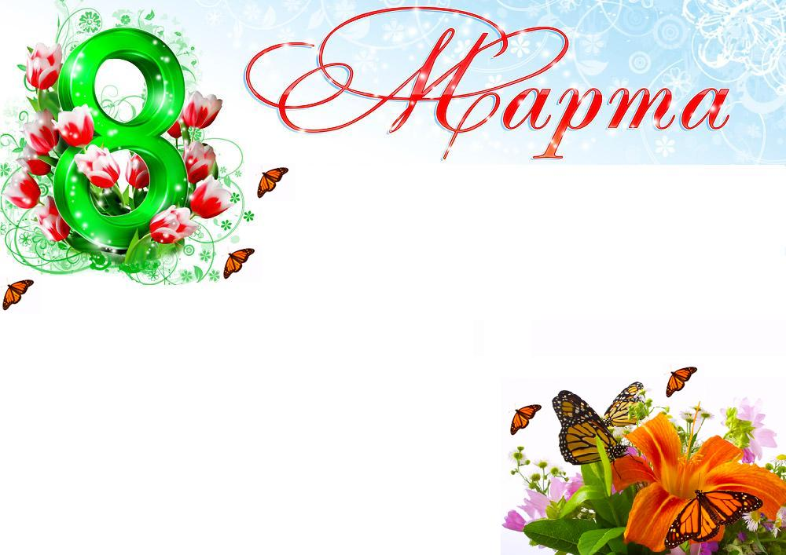

Дорогие мои учителя и одноклассницы!!!

От всей души поздравляю Вас
с весенним праздником –
Международным женским днём 8 марта!

Всех благ – в чудесный день весенний,
Надежд заветных воплощенья!
Пусть будет жизнь светлей и лучше,
Чтоб все в ней радовало душу!
Пусть будет все: цветы и комплименты,
Неповторимые моменты
И будет путь к мечте блестящим
Мир – ярким, счастье – настоящим!

Танюшка Александрова
8 марта 2011г.

